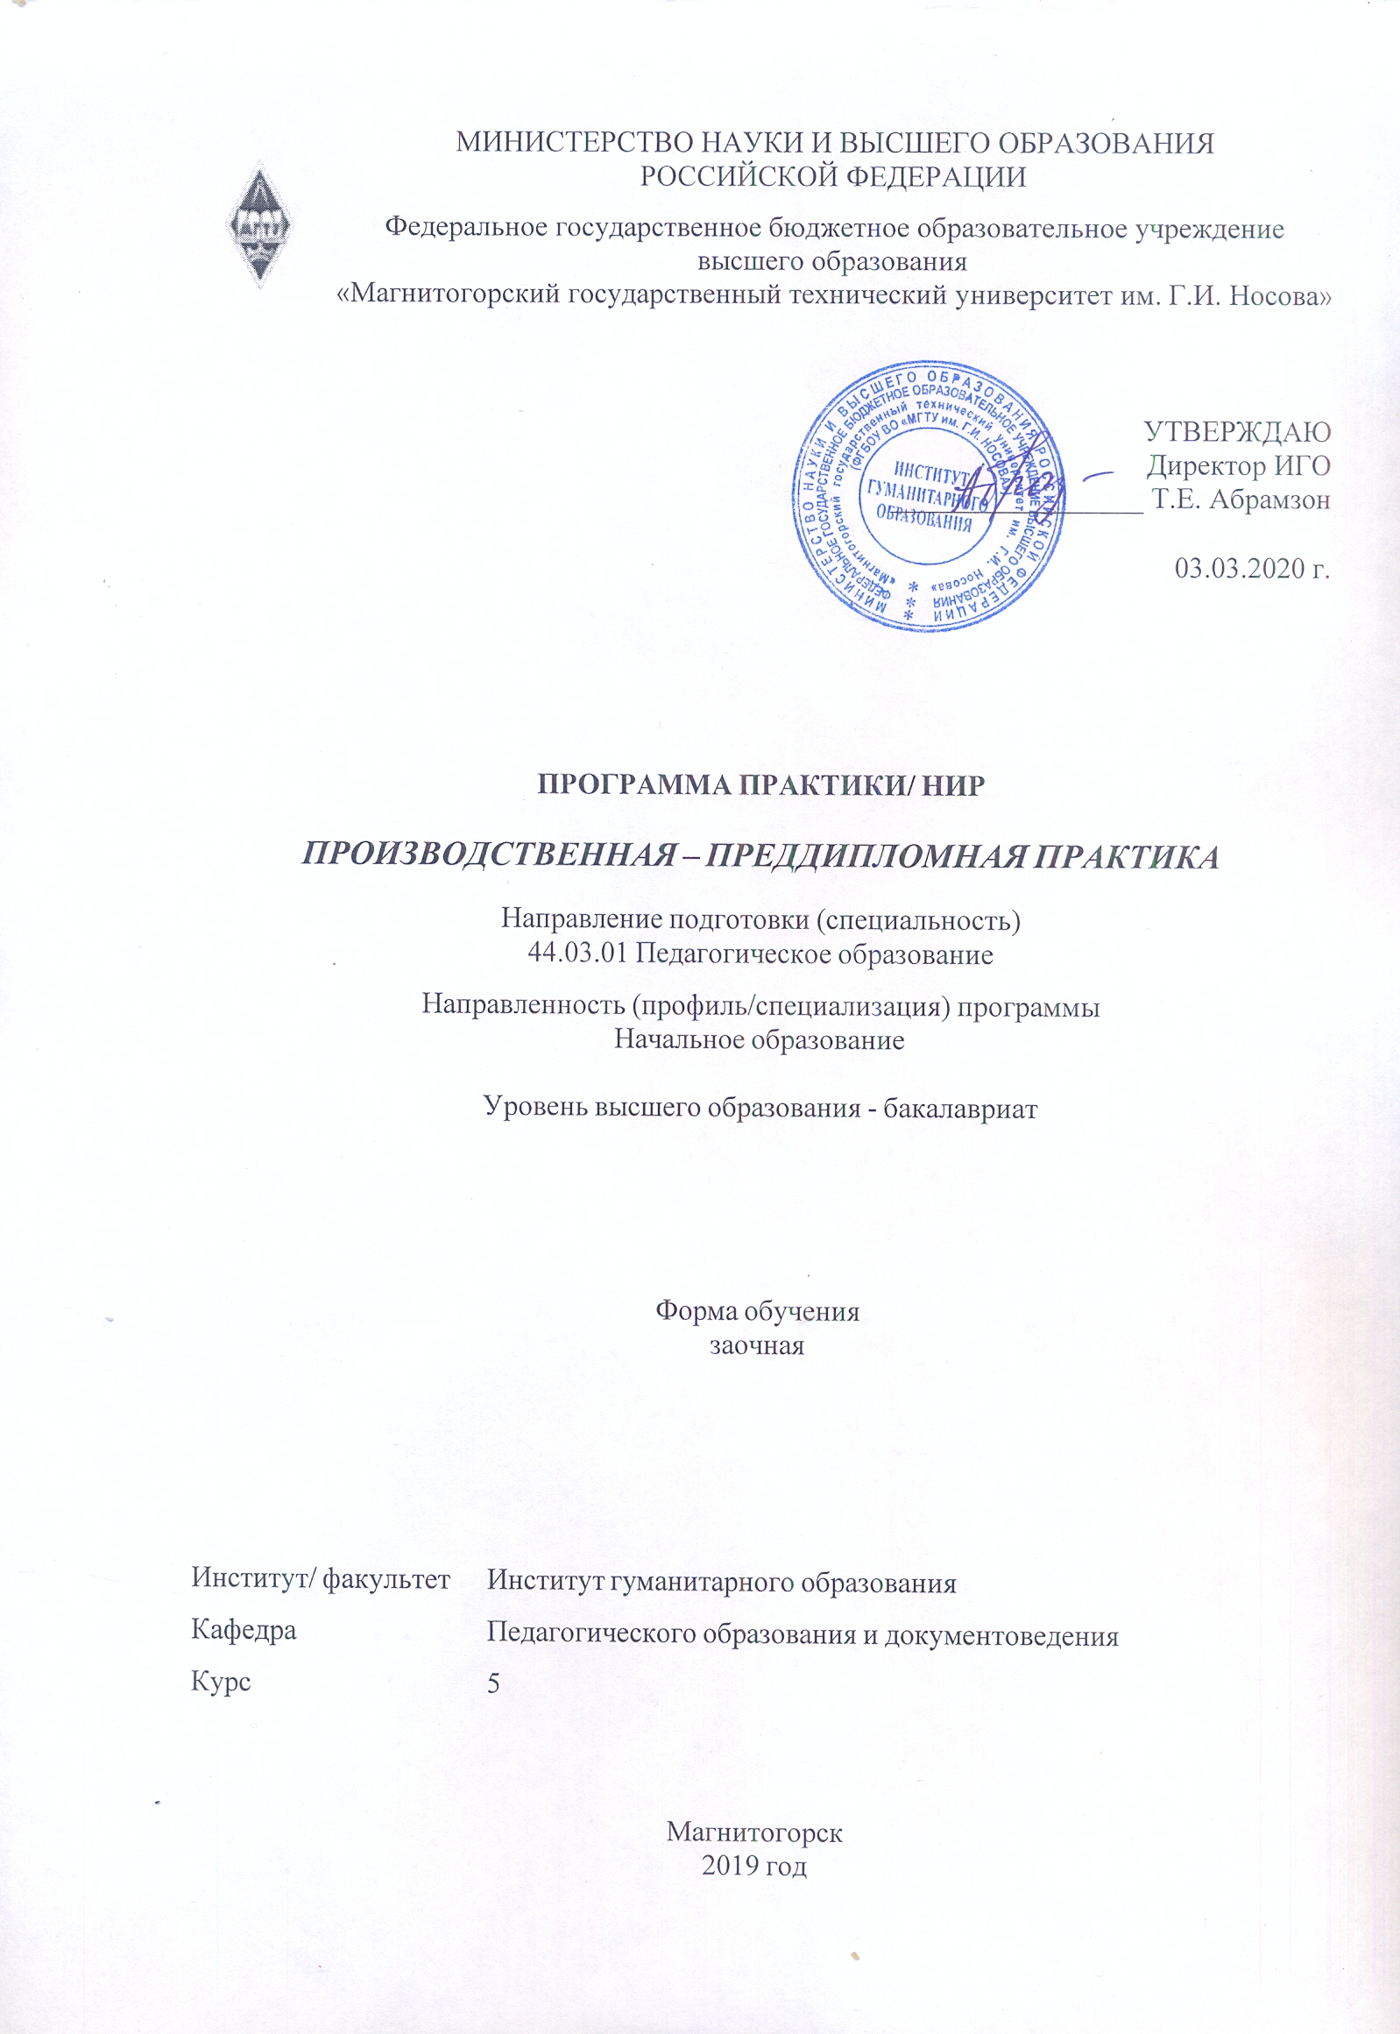
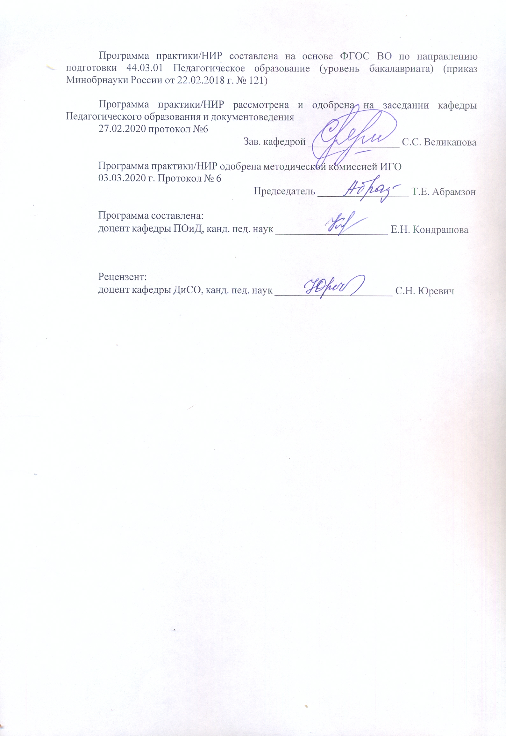
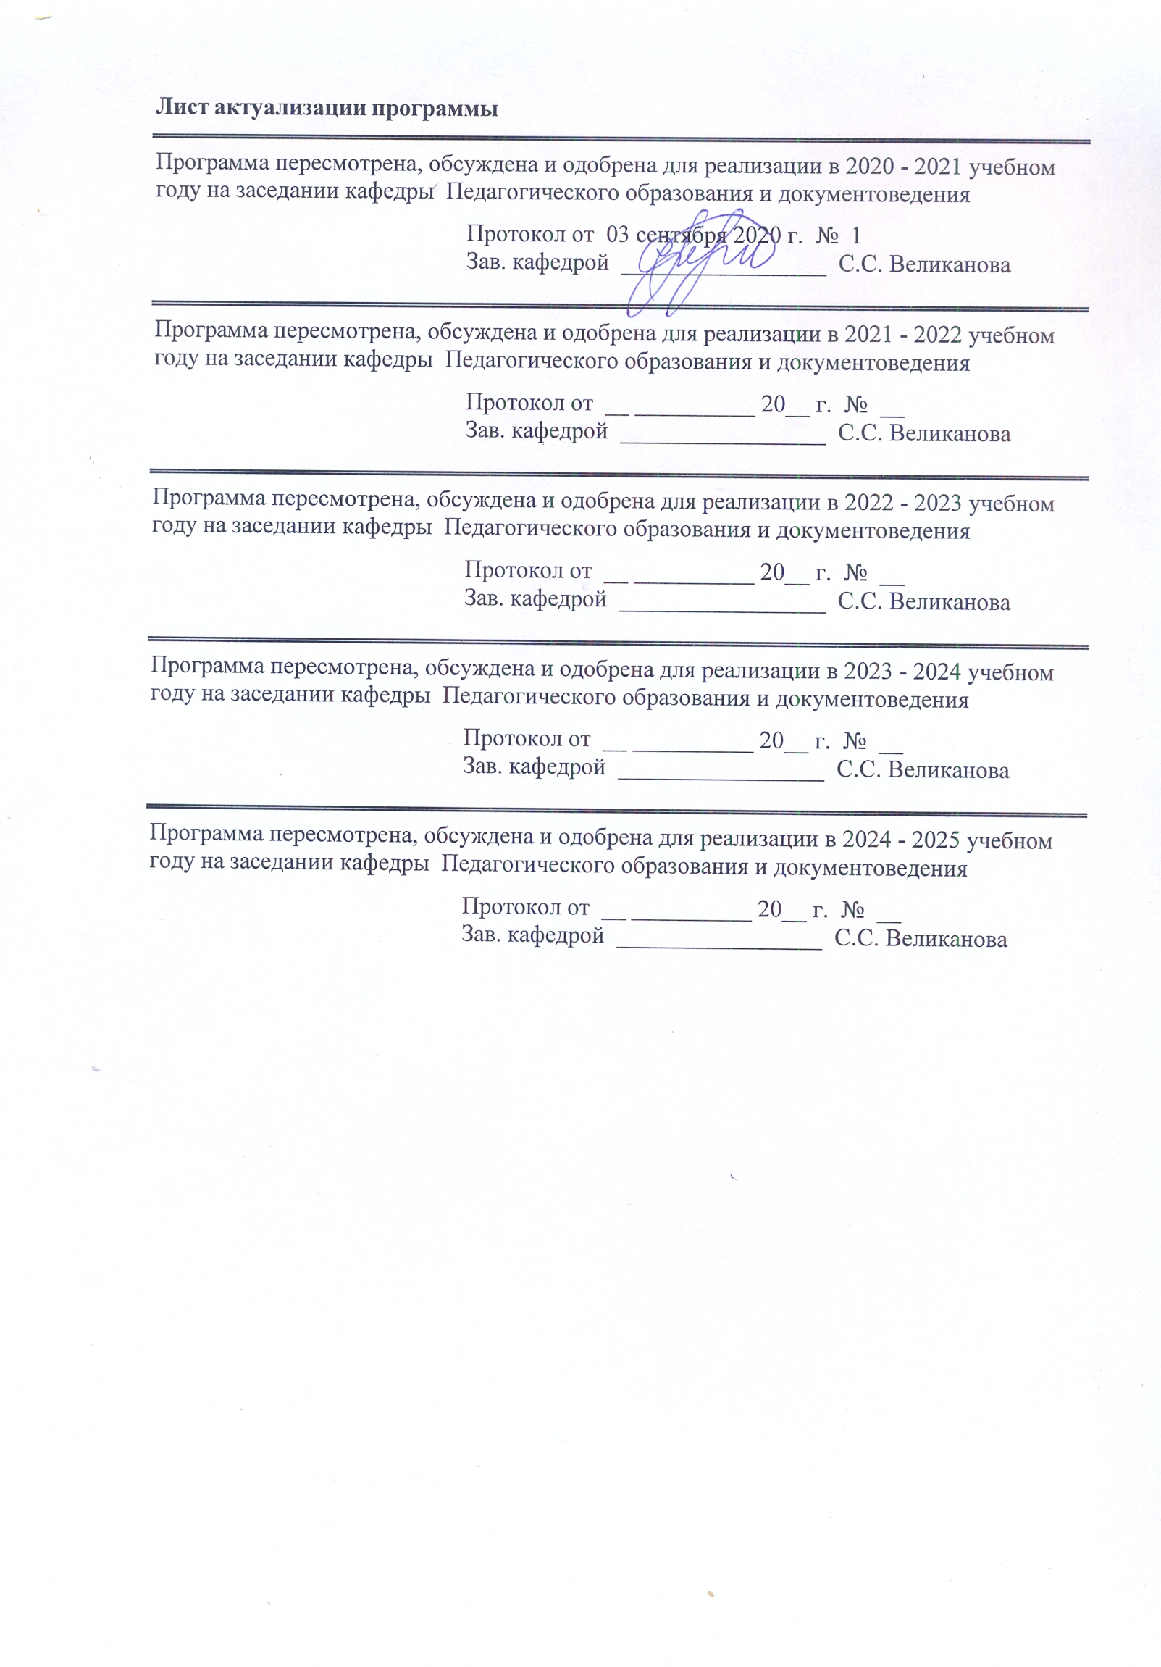

1 Цели практики/НИР
Целями производственной – преддипломной практики по направлению подготовки 44.03.01 Педагогическое образование являются использование систематизированных теоретических и практических знаний для постановки и решения исследовательских задач в области образования, руководство учебно-исследовательской деятельностью обучающихся, овладение содержанием деятельности педагога-исследователя, то есть навыками организации педагогического эксперимента и анализа его результатов.
2 Задачи практики/НИР
Задачами производственной – преддипломной практики являются:
- воспитание личностно-мотивационной готовности практикантов к работе в качестве учителя начальных классов;
- воспитание профессиональных качеств личности будущего учителя начальных классов: организованность, дисциплинированность, ответственность, доброжелательность;
- установление связей между теоретическими знаниями, полученными студентами при изучении дисциплин общекультурного, психолого-педагогического и предметного блока и практикой;
- ознакомление с передовым педагогическим опытом;
- общение с учащимися младшего школьного возраста, изучение их возрастных и индивидуальных особенностей;
- формирование умений наблюдать, анализировать, диагностировать и оценивать эффективность учебно-воспитательной работы с детьми;
– овладение содержанием деятельности педагога-исследователя, то есть навыками организации педагогического эксперимента;
- выработка творческого исследовательского подхода к педагогической деятельности.

3 Место практики/НИР в структуре образовательной программы
Для прохождения практики/НИР необходимы знания (умения, владения), сформированные в результате изучения дисциплин/ практик:
Основы математической обработки информации
Психология
Возрастная анатомия, физиология и гигиена
Учебная - ознакомительная практика
Теории и технологии взаимодействия участников образовательных отношений
Психолого-педагогическая диагностика
Педагогика
Нормативно-правовые и этические основы профессиональной деятельности
Методология научного исследования
Учебная - общественно-педагогическая практика
Теория обучения детей младшего школьного возраста
Производственная - летняя педагогическая практика
Практикум по основам научно-исследовательской работы
Философия
Личностно-профессиональное саморазвитие
Учебная - практика пробных уроков
Психология детства
Психологическое взаимодействие участников образовательного процесса
Производственная - воспитательная практика (в качестве классного руководителя)

Проектная деятельность
Учебная - первые дни ребенка в школе
Управление образовательными системами
Производственная - педагогическая практика
Знания (умения, владения), полученные в процессе прохождения практики/НИР будут необходимы для изучения дисциплин/практик:
Выполнение и защита выпускной квалификационной работы
4 Место проведения практики
Производственная – преддипломная практика проводится на базе школьных образовательных учреждений, по месту трудовой деятельности в образовательном учреждении или на выпускающей кафедре.
Способ проведения практики: стационарная
Практика осуществляется непрерывно
5 Компетенции обучающегося, формируемые в результате прохождения
практики/НИР и планируемые результаты обучения
В результате прохождения практики/НИР обучающийся должен обладать следующими компетенциями:
Код индикатора | Индикатор достижения компетенции
ПК-1 Способен к использованию ИТК-технологий на уровне владения общепользовательской, общепедагогической, предметно-педагогической ИКТ- компетентностями в соответствии с содержанием профессиональной деятельности
ПК-1.1 | Осуществляет поиск, обработку, хранение, распространение, отображение информации в процессе выполнения учебных заданий по дисциплинам ООП
ПК-1.2 | Использует программно-технические средства для сбора, обработки, хранения, распространения, отображения и использования информации в учебно-профессиональной деятельности
ПК-2 Способен к реализации программ деятельности образовательной организации, направленных на создание безопасной и комфортной для обучающихся образовательной среды
ПК-2.1 | Разрабатывает планы, конспекты, технологические карты по предметам профильной подготовки и программы воспитательных мероприятий для начальной школы
ПК-2.2 | Подбирает, объясняет целесообразность и оценивает педагогические технологии с позиции обеспечения безопасной и комфортной для обучающихся образовательной среды
ПК-3 Способен к организации и методическому обеспечению различных видов образовательной, в том числе внеурочной, деятельности обучающихся (учебно- исследовательской, художественно-продуктивной, культурно-досуговой, а также по одному из направлений ФГОС ОО): с учетом возможностей образовательной организации и индивидуальных особенностей детей
ПК-3.1 | Анализирует условия организации образовательной среды образовательной организации и выявляет индивидуальные особенности обучающихся
ПК-3.2 | Разрабатывает методическое обеспечение образовательной и внеурочной деятельности обучающихся, в том числе с особыми образовательными потребностями

6. Структура и содержание практики/НИР
Общая трудоемкость практики/НИР составляет 9 зачетных единиц 324 акад. часов, в том числе:
– контактная работа – 0,2 акад. часов:
– самостоятельная работа – 319,9 акад. часов;
– контроль – 3,9 акад. часов,
– в форме практической подготовки – 324 акад. часа.

№  п/п |  | Разделы (этапы) и содержание практики | Курс | Виды работ на практике,  включая самостоятельную работу | Код компетенции
Раздел I. Подготовительный этап
1.1 | Установочная конференция  Знакомство с задачами и организацией практики, сроками выполнения учебных заданий в период практики. |  | 5 | 1. Выбрать экспериментальную базу исследования. | ПК-1.1, ПК-2.2, ПК-3.1
1.2 | Выбор и документальное закрепление экспериментальной базы практики; разработка и утверждение программу преддипломной практики вместе с научным руководителем; заполнение плана-отчета научно-исследовательской практики. |  | 5 | 1. Разработать программу преддипломной практики. | ПК-1.2, ПК-2.1, ПК-3.1, ПК-3.2
1.3 | Разработка программы экспериментальной работы; разработка критериального аппарата исследования; выбор, разработка диагностического инструментария |  | 5 | 1. Разработать план экспериментальной работы.  2. Подготовить критерии-альный аппарат, подобрать диагностики для проведения констастатирующего этапа эксперимента. | ПК-1.1, ПК-1.2, ПК-3.1, ПК-3.2
Раздел II. Экспериментально-практический этап
2.1 | Организация и проведение констатирующего этапа эксперимента; обработка результатов констатирующего этапа эксперимента; подготовка материала к отчету по результатам констатирующего этапа экспериментальной работы. |  | 5 | 1. Провести констатирующий этап эксперимента.  2. Подготовить отчёт о результатах констатирующего этапа эксперимента | ПК-1.1, ПК-1.2, ПК-2.1, ПК-2.2, ПК-3.1, ПК-3.2
2.2 | Организация и проведение формирующего этапа эксперимента по теме исследования; проведение промежуточных срезов по результатам формирующего этапа эксперимента; обработка результатов промежуточных срезов. |  | 5 | 1. Провести формирующий этап эксперимента.  2. Подготовить отчёт о результатах формирующего этапа эксперимента | ПК-1.1, ПК-1.2, ПК-2.1, ПК-2.2, ПК-3.1, ПК-3.2
2.3 | Сравнительный анализ и интерпретация результатов констатирующего и формирующего этапов эксперимента. |  | 5 | 1. Сделать сравнительный анализ результатов констатирующего и формирующего этапов эксперимента | ПК-1.1, ПК-1.2, ПК-2.1, ПК-2.2, ПК-3.1, ПК-3.2
Раздел III. Отчётно-аналитический этап
3.1 | Подготовка материала по результатам экспериментальной работы, черновое оформление текста второй главы ВКР. |  | 5 | 1. Оформить вторую экспериментальную главу ВКР | ПК-1.2, ПК-2.2, ПК-3.1, ПК-3.2
3.2 | Составление отчёта о прохождении преддипломной практики; подготовка текста ВКР.  Итоговая конференция. |  | 5 | 1. Сделать отчёт по итогам преддипломной практики.  2. Заслушиваются отчеты студентов и выставляется зачет с оценкой.  Представить текст ВКР. | ПК-1.2, ПК-3.1

7 Оценочные средства для проведения промежуточной аттестации по практики/НИР
Представлены в приложении 1.
8 Учебно-методическое и информационное обеспечение практики/НИР
а) Основная литература:
1. Веденеева, О. А. Методическое обеспечение педагогической практики студентов вуза : учебное пособие / О. А. Веденеева, Л. И. Савва, Н. Я. Сайгушев ; МГТУ. - Магнитогорск : МГТУ, 2018. - 1 электрон. опт. диск (CD-ROM). - Загл. с титул. экрана. - URL: https://magtu.informsystema.ru/uploader/fileUpload?name=3742.pdf&show=dcatalogues/1/1527745/3742.pdf&view=true. - Макрообъект. - Текст : электронный. - Сведения доступны также на CD-ROM.
2. Орехова, Т. Ф. Организация экспериментальной работы в научных исследованиях по педагогическим наукам : учебное пособие / Т. Ф. Орехова, Н. Ф. Ганцен, О. А. Колмогорова ; МГТУ. - Магнитогорск : МГТУ, 2015. - 1 электрон. опт. диск (CD-ROM). - Загл. с титул. экрана. – URL: https://magtu.informsystema.ru/uploader/fileUpload?name=1458.pdf&show=dcatalogues/1/1123982/1458.pdf&view=true. - Макрообъект. - Текст : электронный. - Сведения доступны также на CD-ROM.
3. Орехова, Т. Ф. Хрестоматия по методологии и методам научного педагогического исследования : учебное пособие / Т. Ф. Орехова, Л. Р. Жидкова, О. А. Колмогорова ; МГТУ. - Магнитогорск : МГТУ, 2015. - 1 электрон. опт. диск (CD-ROM). - Загл. с титул. экрана. - URL: https://magtu.informsystema.ru/uploader/fileUpload?name=1449.pdf&show=dcatalogues/1/1123972/1449.pdf&view=true. - Макрообъект. - Текст : электронный. - Сведения доступны также на CD-ROM.

б) Дополнительная литература:
1. Исаева, И. Ю. Технология разработки программы развития образовательного учреждения : учебно-методическое пособие / И. Ю. Исаева ; МГТУ. - Магнитогорск : МГТУ, 2016. - 1 электрон. опт. диск (CD-ROM). - Загл. с титул. экрана. - URL: https://magtu.informsystema.ru/uploader/fileUpload?name=2928.pdf&show=dcatalogues/1/1134567/2928.pdf&view=true. - Макрообъект. - Текст : электронный. - Сведения доступны также на CD-ROM.
2. Мицан, Е. Л. Методология и методы психолого-педагогического исследования : учебное пособие / Е. Л. Мицан ; МГТУ. - Магнитогорск : МГТУ, 2017. - 1 электрон. опт. диск (CD-ROM). - Загл. с титул. экрана. - URL: https://magtu.informsystema.ru/uploader/fileUpload?name=3326.pdf&show=dcatalogues/1/1138354/3326.pdf&view=true. - Макрообъект. - Текст : электронный. - ISBN 978-5-9967-0995-3. - Сведения доступны также на CD-ROM.
3. Сайгушев, Н. Я. Педагогический мониторинг : учебное пособие / Н. Я. Сайгушев, О. А. Веденеева ; МГТУ. - Магнитогорск : МГТУ, 2017. - 1 электрон. опт. диск (CD-ROM). - Загл. с титул. экрана. - URL: https://magtu.informsystema.ru/uploader/fileUpload?name=3244.pdf&show=dcatalogues/1/1137013/3244.pdf&view=true. - Макрообъект. - Текст : электронный. - Сведения доступны также на CD-ROM.

в) Методические указания:
1. Методические указания представлены в приложение 1.

2. Расщепкина, Е. Д. Психолого-педагогическая диагностика школьного коллектива : методические рекомендации / Е. Д. Расщепкина ; МГТУ. - Магнитогорск : МГТУ, 2011. - 1 электрон. опт. диск (CD-ROM). - Загл. с титул. экрана. - URL: https://magtu.informsystema.ru/uploader/fileUpload?name=1254.pdf&show=dcatalogues/1/1123432/1254.pdf&view=true. - Макрообъект. - Текст : электронный. - Сведения доступны также на CD-ROM.

г) Программное обеспечение и Интернет-ресурсы:

Программное обеспечение
 |  | Наименование ПО | № договора |  |  | Срок действия лицензии
 |  | MS Windows 7 Professional (для классов) | Д-1227-18 от 08.10.2018 |  |  | 11.10.2021
 |  | MS Office 2007 Professional | № 135 от 17.09.2007 |  |  | бессрочно
 |  | FAR Manager | свободно распространяемое ПО |  |  | бессрочно
 |  | 7Zip | свободно распространяемое ПО |  |  | бессрочно
Профессиональные базы данных и информационные справочные системы
 | Название курса |  |  | Ссылка
 | Электронная база периодических изданий East View Information Services, ООО «ИВИС» |  |  | URL: https://dlib.eastview.com/
 | Национальная информационно-аналитическая система – Российский индекс научного цитирования (РИНЦ) |  |  | URL: https://elibrary.ru/project_risc.asp
 | Поисковая система Академия Google (Google Scholar) |  |  | URL: https://scholar.google.ru/
 | Информационная система - Единое окно доступа к информационным ресурсам |  |  | URL: http://window.edu.ru/
 | Российская Государственная библиотека. Каталоги |  |  | URL: https://www.rsl.ru/ru/4readers/catalogues/
 | Электронные ресурсы библиотеки МГТУ им. Г.И. Носова |  |  | URL: http://magtu.ru:8085/marcweb2/Default.asp
 | Университетская информационная система РОССИЯ |  |  | URL: https://uisrussia.msu.ru
 | Международная база полнотекстовых журналов Springer Journals |  |  | URL: http://link.springer.com/
 | Международная база справочных изданий по всем отраслям знаний SpringerReference |  |  | URL: http://www.springer.com/references
9 Материально-техническое обеспечение практики/НИР
Материально-техническое обеспечение школьных образовательных учреждений позволяет в полном объеме реализовать цели и задачи производственной – преддипломной практики и сформировать соответствующие компетенции.
Материально-техническое обеспечение кафедры включает:
Учебные аудитории для проведения групповых и индивидуальных консультаций, текущего контроля и промежуточной аттестации: стол компьютерный, стол письменный, стул офисный, документ-камера Epson, источник бесперебойного питания POWERCOMIMD-1500AP , камера высокого разрешения, компьютер персональный (тип6), проектор ViewSonicPJD7526W, спикерфон настольный Calisto-620 Plantronics, веб-камера LogiteachC920, система акустическая настольная, стереогарнитура (микрофон с шумоподавлением), экраннастенныйDigis Optimal-C MW DSOC-11032*2.

Помещения для самостоятельной работы обучающихся: персональные компьютеры с пакетом MS Office, выходом в Интернет и с доступом в электронную информационно-образовательную среду университета.
Помещение для хранения и профилактического обслуживания учебного оборудования: стеллажи для хранения учебно-наглядных пособий и учебно-методической документации.

Приложение 1

Оценочные средства для проведения промежуточной аттестации по производственной – преддипломной практике
Промежуточная аттестация по производственной – преддипломной практике имеет целью определить степень достижения запланированных результатов обучения и проводиться в форме зачета с оценкой.
Зачет с оценкой выставляется обучающемуся за подготовку и защиту отчета по практике. Подготовка отчета выполняется обучающимся самостоятельно под руководством преподавателя. При написании отчета обучающийся должен показать свое умение работать с нормативным материалом и литературными источниками, а также возможность систематизировать и анализировать фактический материал и самостоятельно творчески его осмысливать.
Содержание отчета определяется индивидуальным заданием, выданным руководителем практики. В процессе написания отчета обучающийся должен разобраться в теоретических вопросах избранной темы, самостоятельно проанализировать практический материал, разобрать и обосновать практические предложения.
Требования к структуре и содержанию отчета по производственной – преддипломной практике (отчетные документы):
1. Обязательной формой отчетности обучающегося является письменный отчет-ведомость по практике. Ведомость по практике с отзывом научного руководителя о качестве овладения обучающимся содержанием деятельности педагога-исследователя, то есть навыками организации педагогического эксперимента и анализа его результатов. Ведомость-отчет должен быть подписан учителем (или научным руководителей), где проходили практику и заверена круглой печатью (см. приложение 1).
2. Индивидуальное задание на практику:
Цель прохождения практики: закрепление и углубление теоретической подготовки студентов, приобретение ими практических навыков и компетенций, опыта самостоятельной профессиональной деятельности, а также овладение содержанием деятельности педагога-исследователя, то есть навыками организации педагогического эксперимента и анализа его результатов.

Задачи практики:
– ознакомление с программой, задачами и организацией практики;
– овладение содержанием деятельности педагога-исследователя, то есть навыками организации педагогического эксперимента;
– корректировка текста первой, второй глав исследования и уточнение определения ключевого понятия,
– написание выводов по первой, второй главам и заключения,
– редактирование или описание программы экспериментальной работы, составление таблиц методов диагностики результатов исследования,
– описание педагогических условий, представленных в гипотезе,
– обработка результатов констатирующего и формирующего этапов экспериментальной работы, проведенной в период практик, и при необходимости проведение вторичной диагностики уровня сформированности у обучающихся искомого качества,
– дополнение и корректирование списка использованных источников.
– выработка творческого исследовательского подхода к педагогической деятельности,
– подготовка отчета по практике.
Вопросы, подлежащие изучению:
– определение сроков выполнения учебных заданий в период практики;
- определение основных направлений деятельности организации и соотнесение их с содержанием производственной – преддипломной практики;
- структуризация материала для подготовки к написанию ВКР.
Планируемые результаты практики:
- подготовка выводов о написании ВКР, описании программы экспериментальной работы, а также практических рекомендаций по коррекции исследования;
- оценка эффективности проектов и программ, внедряемых в организациях;
- оценка качества управленческих решений;
- защита отчета по практике;

систематизация и обобщение материала для написания ВКР.
Готовый отчет сдается на проверку преподавателю. Преподаватель, проверив отчет, может возвратить его для доработки вместе с письменными замечаниями. Обучающийся должен устранить полученные замечания и публично защитить отчет.
Показатели и критерии оценивания:
По итогам промежуточной аттестации выставляются оценки «отлично», «хорошо», «удовлетворительно», «неудовлетворительно».
– на оценку «отлично» (5 баллов) – обучающийся представляет отчет, в котором в полном объеме раскрыто содержание задания; текст излагается последовательно и логично с применением актуальных нормативных документов; в отчете дана всесторонняя оценка практического материала; используется творческий подход к решению проблемы; сформулированы обоснованные выводы и предложения. Отчет соответствует предъявляемым требованиям к оформлению.
На публичной защите обучающийся демонстрирует системность и глубину знаний, полученных при прохождении практики; стилистически грамотно, логически правильно излагает ответы на вопросы; дает исчерпывающие ответы на дополнительные вопросы преподавателя; способен обобщить материал, сделать собственные выводы, выразить свое мнение, привести иллюстрирующие примеры.
– на оценку «хорошо» (4 балла) – обучающийся представляет отчет, в котором содержание раскрыто достаточно полно, материал излагается с применением актуальных нормативных документов, основные положения хорошо проанализированы, имеются выводы и предложения. Отчет в основном соответствует предъявляемым требованиям к оформлению.
На публичной защите обучающийся демонстрирует достаточную полноту знаний в объеме программы практики, при наличии лишь несущественных неточностей в изложении содержания основных и дополнительных ответов; владеет необходимой для ответа терминологией; недостаточно полно раскрывает сущность вопроса; отсутствуют иллюстрирующие примеры, обобщающее мнение студента недостаточно четко выражено.
– на оценку «удовлетворительно» (3 балла) – обучающийся представляет отчет, в котором содержание раскрыты слабо и в неполном объеме, выводы правильные, но предложения являются необоснованными. Материал излагается на основе неполного перечня нормативных документов. Имеются нарушения в оформлении отчета.
На публичной защите обучающийся демонстрирует недостаточно последовательные знания по вопросам программы практики; использует специальную терминологию, но допускает ошибки в определении основных понятий, которые затрудняется исправить самостоятельно; демонстрирует способность самостоятельно, но не глубоко, анализировать материал, раскрывает сущность решаемой проблемы только при наводящих вопросах преподавателя; отсутствуют иллюстрирующие примеры, отсутствуют выводы.
– на оценку «неудовлетворительно» (2 балла) – обучающийся представляет отчет, в котором содержание раскрыты слабо и в неполном объеме, выводы и предложения являются необоснованными. Материал излагается на основе неполного перечня нормативных документов. Имеются нарушения в оформлении отчета. Отчет с замечаниями преподавателя возвращается обучающемуся на доработку, и условно допускается до публичной защиты.
На публичной защите обучающийся демонстрирует фрагментарные знания в рамках программы практики; не владеет минимально необходимой терминологией; допускает грубые логические ошибки, отвечая на вопросы преподавателя, которые не может исправить самостоятельно.
– на оценку «неудовлетворительно» (1 балл) – обучающийся представляет отчет, в котором очень слабо рассмотрены практические вопросы задания, применяются старые нормативные документы и отчетность. Отчет выполнен с нарушениями основных требований к оформлению. Отчет с замечаниями преподавателя возвращается обучающемуся на доработку, и не допускается до публичной защиты.
Министерство науки и высшего образования Российской Федерации
ФЕДЕРАЛЬНОЕ ГОСУДАРСТВЕННОЕ БЮДЖЕТНОЕ ОБРАЗОВАТЕЛЬНОЕ УЧРЕЖДЕНИЕ ВЫСШЕГО ОБРАЗОВАНИЯ
«Магнитогорский государственный технический университет им. Г. И. Носова»
(ФГБОУ ВО «МГТУ им. Г.И. Носова»)

ДНЕВНИК
ПО ПРОИЗВОДСТВЕННОЙ – ПРЕДДИПЛОМНОЙ ПРАКТИКЕ
студента V курса _____________ группы
по направлению подготовки
_____________________________________________________
(шифр, наименование специальности/направления подготовки)
____________________________________________________
(Ф.И.О. полностью)

Место прохождения практики
___________________________________________________
(организация, ее юридический адрес)

Дата начала практики « » ______ 20__ г.

Дата окончания практики « » ______ 20__ г.

Научный руководитель преддипломной практики от кафедры
_______________________________________________ _________________
(Ф.И.О., ученая степень, ученое звание) (подпись)

Руководитель преддипломной практики от кафедры
____________________________________________ _______________
(Ф.И.О., ученая степень, ученое звание) (подпись)

Магнитогорск 201_
1. Перечень заданий на производственную – преддипломную практику

№ задания | Содержание задания | Форма отчетности | Конкретные даты выполнения заданий¹
1 задание | Провести коррекцию текста первой главы исследования и уточнить определение ключевого понятия | Текст введения и первой главы
2 задание | Написать выводы по первой главе | Текст выводов по первой главе
3 задание | Отредактировать и описать программу экспериментальной работы, составить таблицу методов диагностики результатов исследования | Текст параграфа 2.1.
4 задание | Описать реализацию педагогических условий, представленных в гипотезе | Текст параграфа 2.2
5 задание | Обработать результаты констатирующего и формирующего этапов экспериментальной работы, проведенной в период комплексной практики, и при необходимости провести вторичную диагностику уровня сформированности у учащихся искомого качества | Текст параграфа 2.3
6 задание | Написать выводы по второй главе | Текст выводов по второй главе
7 задание | Написать заключение исследования | Текст заключения
8 задание | Дополнить и откорректировать список использованных источников | Список использо-ванных источников

Задание на производственную – преддипломную практику утверждаю

Научный руководитель
от кафедры педагогики ____________________________________________
(ФИО, ученая степень, ученое звание) ______________________ ______________________
(дата) (подпись)

Задание на производственную – преддипломную практику приняла
_____________________________________ ___________ __________
(Ф.И.О. студента полностью) (дата) (подпись)

_________________________
¹Конкретные даты выполнения каждого задания проставляет вручную научный руководитель
2. Отзыв руководителя о результатах преддипломной практики
(отчет о количестве и качестве представленных материалов исследования)
________________________________________________________________________________________________________________________________________________________________________________________________________________________________________________________________________________________________________________________________________________________________________________________________________________________________________________________________________________________________________________________________________________________________________________________________________________________________________________________________________________________________________________________________________________________________________________________________________________________________________________________________________________________________________________________________________________________________________________________________________________________________________________________________

3. Рекомендации и замечания научного руководителя практики от кафедры
________________________________________________________________________________________________________________________________________________________________________________________________________________________________________________________________________________________________________________________________________________________________________________________________________________________________________________________________________________________________________________________________________________________________________________________________

4. Отчет студента о производственной - преддипломной практике
Школа и класс, в котором проводилась экспериментальная работа _________ __________________________________________________________________
Какие виды работы по плану исследования проведены в период экспериментальной работы. _________________________________________
__________________________________________________________________
Какие диагностические средства и методики применялись в процессе проведения экспериментальной работы. _______________________________
__________________________________________________________________
Какие математические методы использовались для обработки результатов экспериментальной работы. __________________________________________
__________________________________________________________________
Какие трудности испытал студент при выполнении заданий преддипломной практики. _________________________________________________________
__________________________________________________________________
Общие впечатления о ходе преддипломной практики, замечания и предложения. ______________________________________________________
__________________________________________________________________________________________________________________________________________________________________________________________________________________________________________________________________________________________________________________________________________

Итоговая оценка ______________

Научный руководитель
практики от кафедры ______________ / ______________ / ____________________
(подпись) (дата) (расшифровка подписи)

Студент ________________
(подпись)

мп

